**COLEGIUL NAȚIONAL ”ECATERINA TEODOROIU”**

**Proiect de atestare**

**profesională**

**Coordonator,**

**Prof. Titel Vasile**

**Absolvent,**

**Ciobanu Alexandra Maria**

**Târgu-Jiu, 2025**

**COLEGIUL NAȚIONAL ”ECATERINA TEODOROIU”**

**LAS VEGAS WEBSITE DE PREZENTARE**

**Coordonator,**

**Prof. TitelVasile**

**Absolvent,**

**Ciobanu Alexandra Maria**

**Târgu-Jiu, 2025**

**Cuprins**

**1.** **Motivația alegerii temei** 4

**2.** **Prezentarea temei** 4

**3.** **Instrumente și tehnologii folosite** 4

**4.** **Structura aplicației** 5

**5.** **Descrierea funcționalităților și prezentarea site-ului** 6

**6.** **Prezentarea codului: HTML, CSS și JavaScript** 11

**7.** **Concluzii** 12

**Bibliografie** 13

**LAS VEGAS SITE DE PREZENTARE**

# **Motivația alegerii temei**

Am ales această temă deoarece sunt pasionat de domeniul IT și îmi place să creez pagini web, sunt utile și ușor de folosit. Mi s-a părut interesant să realizez un site de prezentare turistică, mai ales despre un oraș cunoscut la nivel mondial, cum este Las Vegas. Acest proiect mi-a oferit ocazia să aplic cunoștințele acumulate în anii de liceu, mai ales la orele de TIC și informatică, folosind limbaje precum **HTML**, **CSS** și **JavaScript**.

De asemenea, m-a atras ideea de a îmbina partea practică cu cea creativă. Am vrut să realizez un site care nu doar funcționează corect, dar are și aspect plăcut. Las Vegas este un oraș plin de viață și foarte interesant, ceea ce l-a făcut potrivit pentru acest site, mai ales pentru că am găsit multe informații utile despre el.

Prin acest proiect mi-am propus să îmi dezvolt mai mult abilitățile practice și să învăț cum se realizează structura unei pagini web moderne.

# **Prezentarea temei**

Tema proiectului este realizarea unui site de prezentare turistică pentru orașul Las Vegas. Am ales să creez o pagină web modernă, care să ofere informații utile despre acest oraș cunoscut în întreaga lume pentru viața de noapte, spectacole, cazinouri și atracții turistice. Scopul site-ului este de a informa și de a atrage vizitatori, punând accent pe cele mai importante zone și evenimente din Las Vegas.

Site-ul este ușor de urmărit, cu un meniu de navigare care permite accesul rapid la secțiunile importante: istorie, personalități, servicii, obiective turistice și pagina principală. Informațiile sunt prezentate într-un mod organizat, folosind titluri, paragrafe, liste și imagini reprezentative pentru a menține interesul utilizatorului.

Am folosit limbajele HTML și CSS pentru a construi structura și aspectul paginii, iar pentru interactivitate am pregătit integrarea unor funcționalități JavaScript. Acest proiect m-a ajutat să pun în practică noțiunile teoretice învățate în liceu și să înțeleg mai bine cum se creează un site funcțional și atractiv.

# **Instrumente și tehnologii folosite**

Pentru realizarea acestui proiect am folosit mai multe instrumente și tehnologii web de bază, învățate în timpul liceului și aprofundate pe parcursul lucrului practic.

Limbajele principale utilizate sunt HTML (HyperText Markup Language) pentru structura paginii și CSS (Cascading Style Sheets) pentru partea de design și aspect vizual. Cu ajutorul HTML-ului am creat elementele de bază ale site-ului, cum ar fi meniul de navigare, titlurile, paragrafele, galeria de imagini și butoanele. CSS-ul m-a ajutat să stilizez pagina, să aleg fonturi, culori, spațiere și să fac site-ul mai atractiv și ușor de folosit.

Codul l-am scris folosind Notepad++, un editor simplu, dar eficient, care mi-a permis să lucrez ușor cu fișiere HTML, CSS și JavaScript. Mi-a plăcut că este rapid, ușor de folosit și oferă evidențiere a sintaxei, ceea ce m-a ajutat să evit greșelile. Am inclus și elemente de JavaScript, pentru a adăuga interactivitate, cum ar fi un buton care face scroll automat către galerie. De asemenea, am folosit imagini reprezentative și fonturi de pe Google Fonts, pentru un aspect mai modern.

Structura fișierelor a fost organizată clar: un folder pentru imagini (img), unul pentru stiluri (css) și unul pentru scripturi (scripts). Fișierul principal al site-ului este index.html.

Toate aceste instrumente și tehnologii mi-au oferit o bază solidă pentru a realiza un site complet funcțional și estetic, folosind doar cunoștințele învățate în liceu și resurse gratuite disponibile online.

# **Structura aplicației**

Proiectul este organizat într-un mod clar, pentru a putea gestiona mai ușor fișierele și conținutul site-ului. Structura aplicației este împărțită în mai multe fișiere HTML și foldere separate, fiecare cu o funcție specifică în realizarea site-ului:

* **index.html** – Este pagina principală a site-ului, care conține secțiunea de început („Acasă”) cu titlul, galeria de imagini, textul de prezentare și footer-ul.
* **history.html** – Pagina dedicată istoriei orașului Las Vegas.
* **people.html** – Pagina unde sunt prezentate personalități importante legate de oraș.
* **services.html** – Pagina cu informații despre servicii disponibile pentru turiști.
* **sightseeing.html** – Pagina în care sunt descrise obiectivele turistice importante.

Pe lângă fișierele HTML, site-ul conține și următoarele foldere:

* **css/** – Aici se află fișierul de stiluri (CSS) care controlează aspectul întregului site: culori, fonturi, poziționări, spațiere și responsive design.
* **img/** – Folderul unde sunt stocate toate imaginile folosite în pagini, inclusiv cele din galerie.
* **scripts/** – Folderul care conține fișierul JavaScript utilizat pentru adăugarea unor funcționalități interactive, cum ar fi butonul care face scroll automat la o secțiune a paginii.

Această organizare m-a ajutat să lucrez mai ordonat și să înțeleg mai bine cum funcționează un proiect web real, cu mai multe pagini și resurse externe.

# **Descrierea funcționalităților și prezentarea site-ului**

Site-ul realizat are mai multe funcționalități de bază, menite să ofere utilizatorului o experiență plăcută și intuitivă. Meniul de navigare este prezent pe toate paginile și permite accesul rapid către principalele secțiuni ale site-ului: Acasă, Istorie, Personalități, Servicii și Obiective turistice. Fiecare pagină este separată și organizată corespunzător într-un fișier HTML dedicat.

Pagina principală (**index.html**) conține o secțiune erou (hero) cu un mesaj motivațional și un buton care, atunci când este apăsat, face scroll automat către galeria de imagini. Acest lucru este realizat cu ajutorul unei funcții JavaScript simple.

Galeria este scrollabilă pe orizontală și conține imagini reprezentative din Las Vegas, precum faimosul Strip, fântânile de la Bellagio sau viața de noapte. Aceste imagini contribuie la atmosfera vizuală a site-ului și îl fac mai atractiv.

Conținutul informativ este structurat sub formă de paragrafe, titluri și liste, fiind ușor de parcurs. Am inclus și un citat reprezentativ pentru Las Vegas, precum și o secțiune dedicată evenimentelor importante din anul 2025, ceea ce oferă o notă de actualitate site-ului.

Site-ul este conceput să fie responsive, ceea ce înseamnă că se adaptează automat pe ecrane de dimensiuni diferite, fie că este vizualizat de pe calculator, telefon sau tabletă.

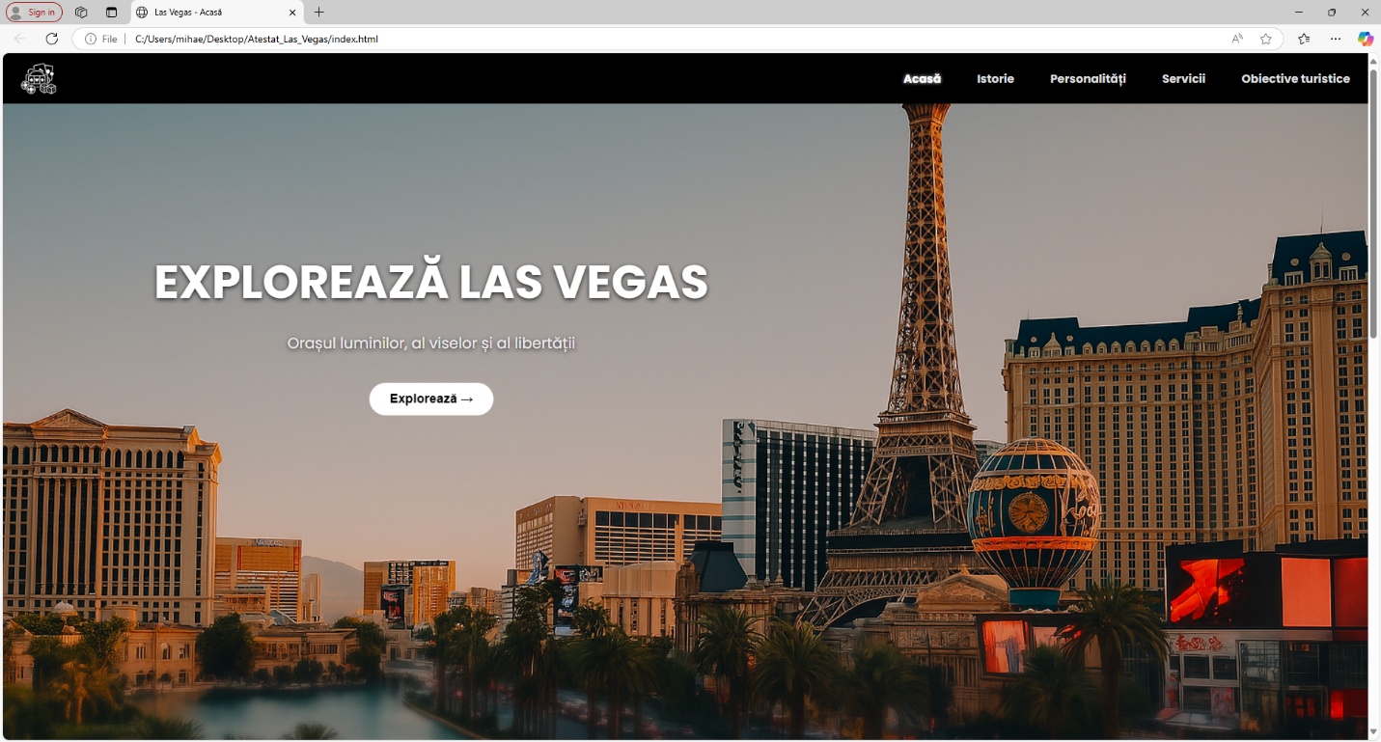În figura 1 se poate vedea meniul de navigare, logo-ul site-ului și secțiunea erou cu titlul „Explorează Las Vegas”. Tot aici este plasat butonul „Explorează →” care duce utilizatorul direct la galerie și conținut informativ.

Figură 1. Pagina principală

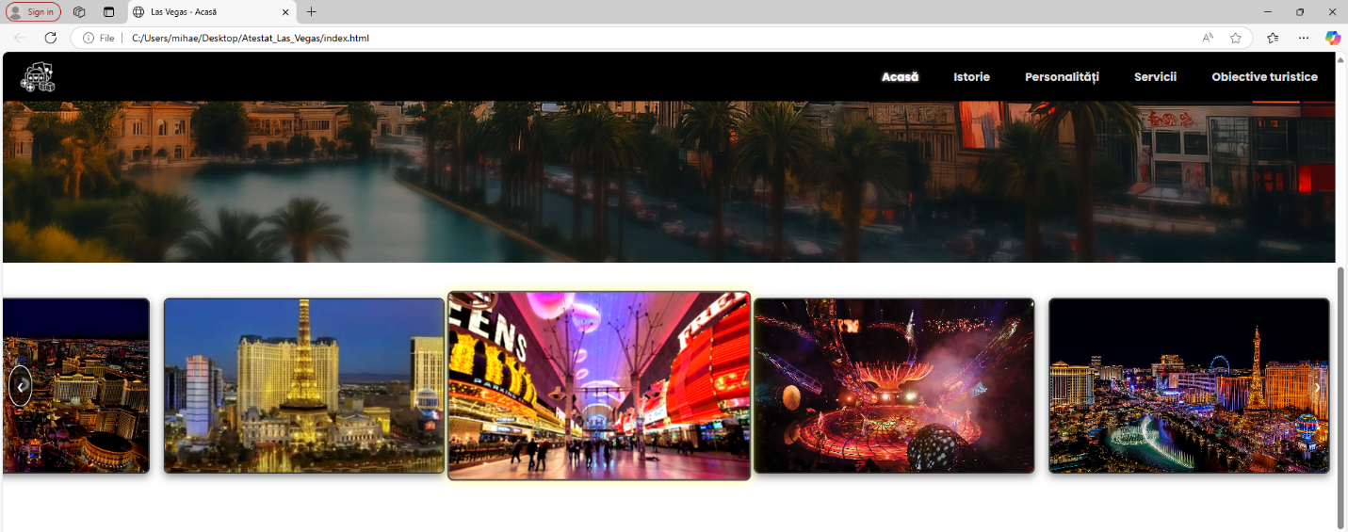În figura 2 sunt prezentate mai multe imagini din Las Vegas, cu butoane pentru navigare stânga/dreapta dar si dupa mouse.

Figură 2. Galerie foto

Partea inferioară a paginii „Acasă” include descrieri detaliate despre oraș, atracții, evenimente și cultură. Sunt folosite liste și subtitluri pentru o citire mai ușoară.

Urmatoarea pagină (**history.html**) oferă o prezentare cronologică a evoluției orașului Las Vegas. Informația este împărțită în trei perioade importante: începuturile (1905–1930), boom-ul cazinourilor (1940–1960) și era modernă (1970–prezent).

Conținutul este structurat în secțiuni cu titluri clare, texte ușor de parcurs și imagini reprezentative pentru fiecare etapă istorică asa cum se vede in figura 3.

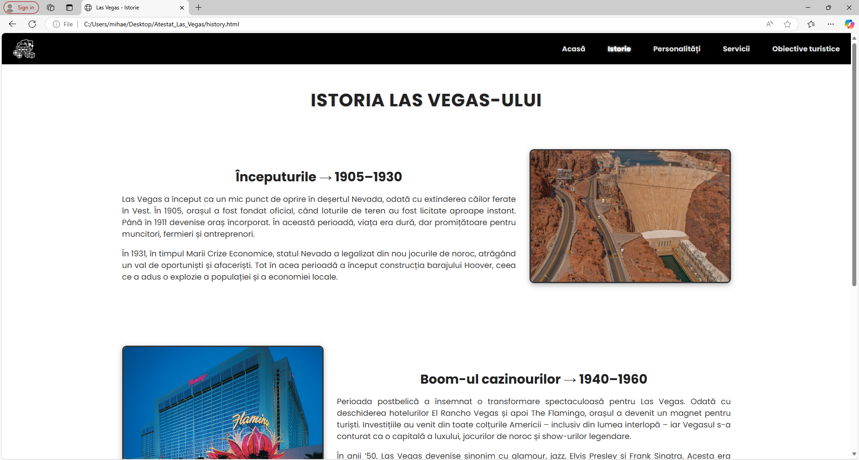

Figură 3 Istoria Las Vegas-ului

Pagina „Personalități” (**people.html**) aduce în prim-plan câteva dintre cele mai importante figuri publice care au contribuit la dezvoltarea și imaginea orașului Las Vegas. Printre acestea se numără artiști, sportivi și oameni de spectacol cunoscuți la nivel mondial.

Fiecare personalitate este prezentată într-o secțiune separată, cu o imagine ilustrativă, un titlu și o descriere a impactului pe care acea persoană l-a avut asupra orașului. Structura alternantă (text–poză și poză–text) oferă un design atractiv și ușor de parcurs.

În figura 4 se observă începutul paginii dedicate personalităților emblematice ale Las Vegas-ului. Se prezintă Celine Dion și Andre Agassi, alături de fotografii și scurte descrieri despre contribuțiile lor în domeniul muzicii și sportului.

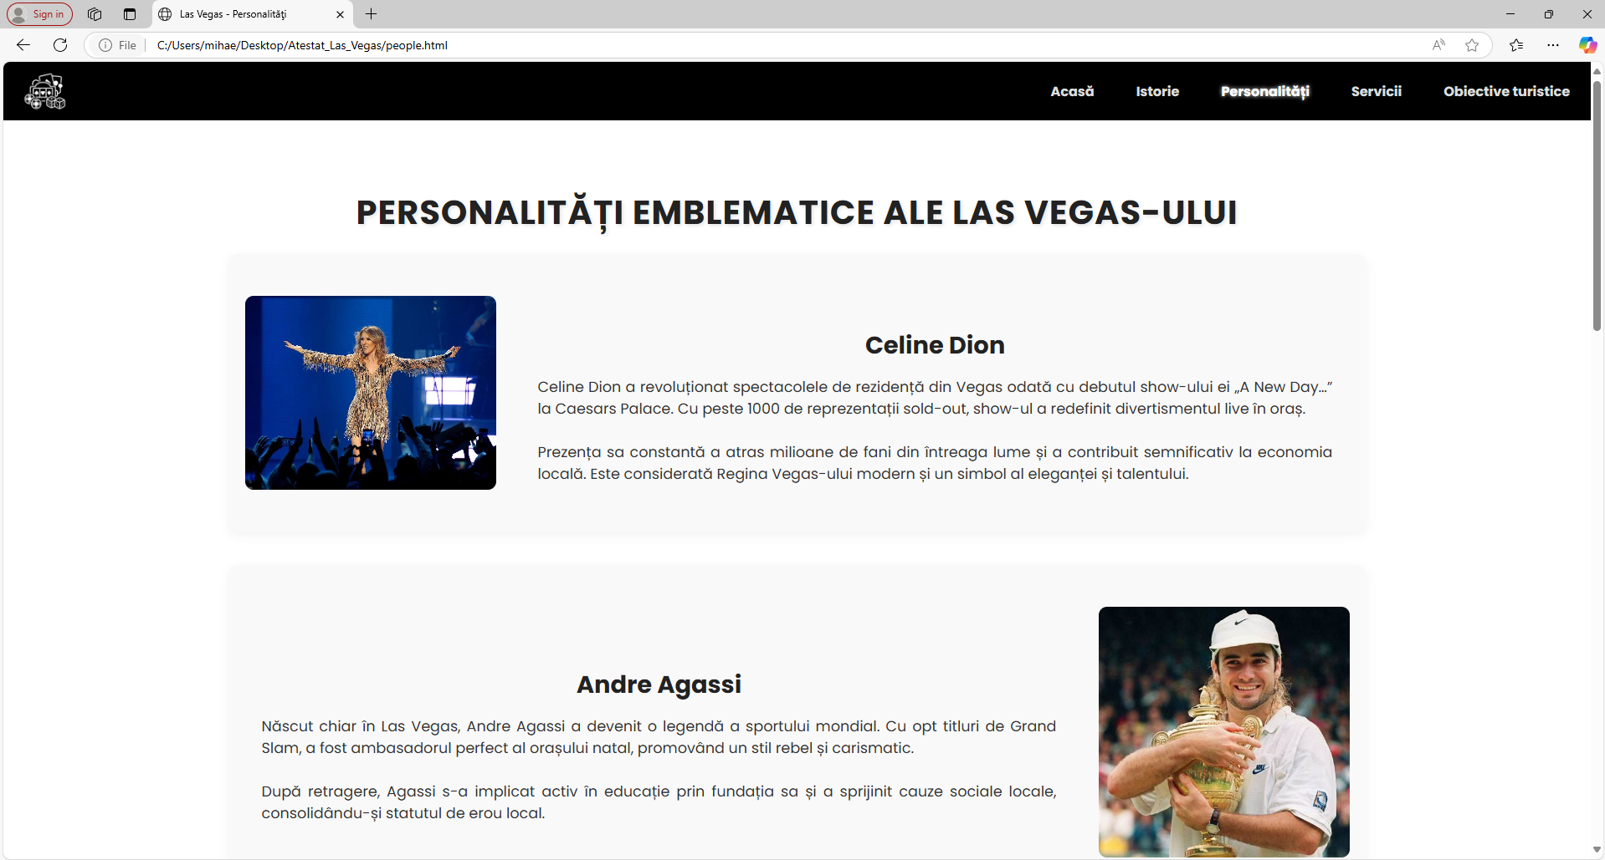

Figură 4 Pagina Personalități

Pagina „Servicii” (**services.html**) este dedicată facilităților turistice oferite de Las Vegas. Informația este împărțită în categorii clare: cazare, restaurante, cazinouri, show-uri live, viață de noapte și evenimente speciale.

Fiecare secțiune conține o listă de recomandări, cu linkuri externe către locații reale, și este însoțită de o imagine reprezentativă. Structura paginii este ușor de parcurs, cu titluri vizibile și conținut organizat (figura 5).

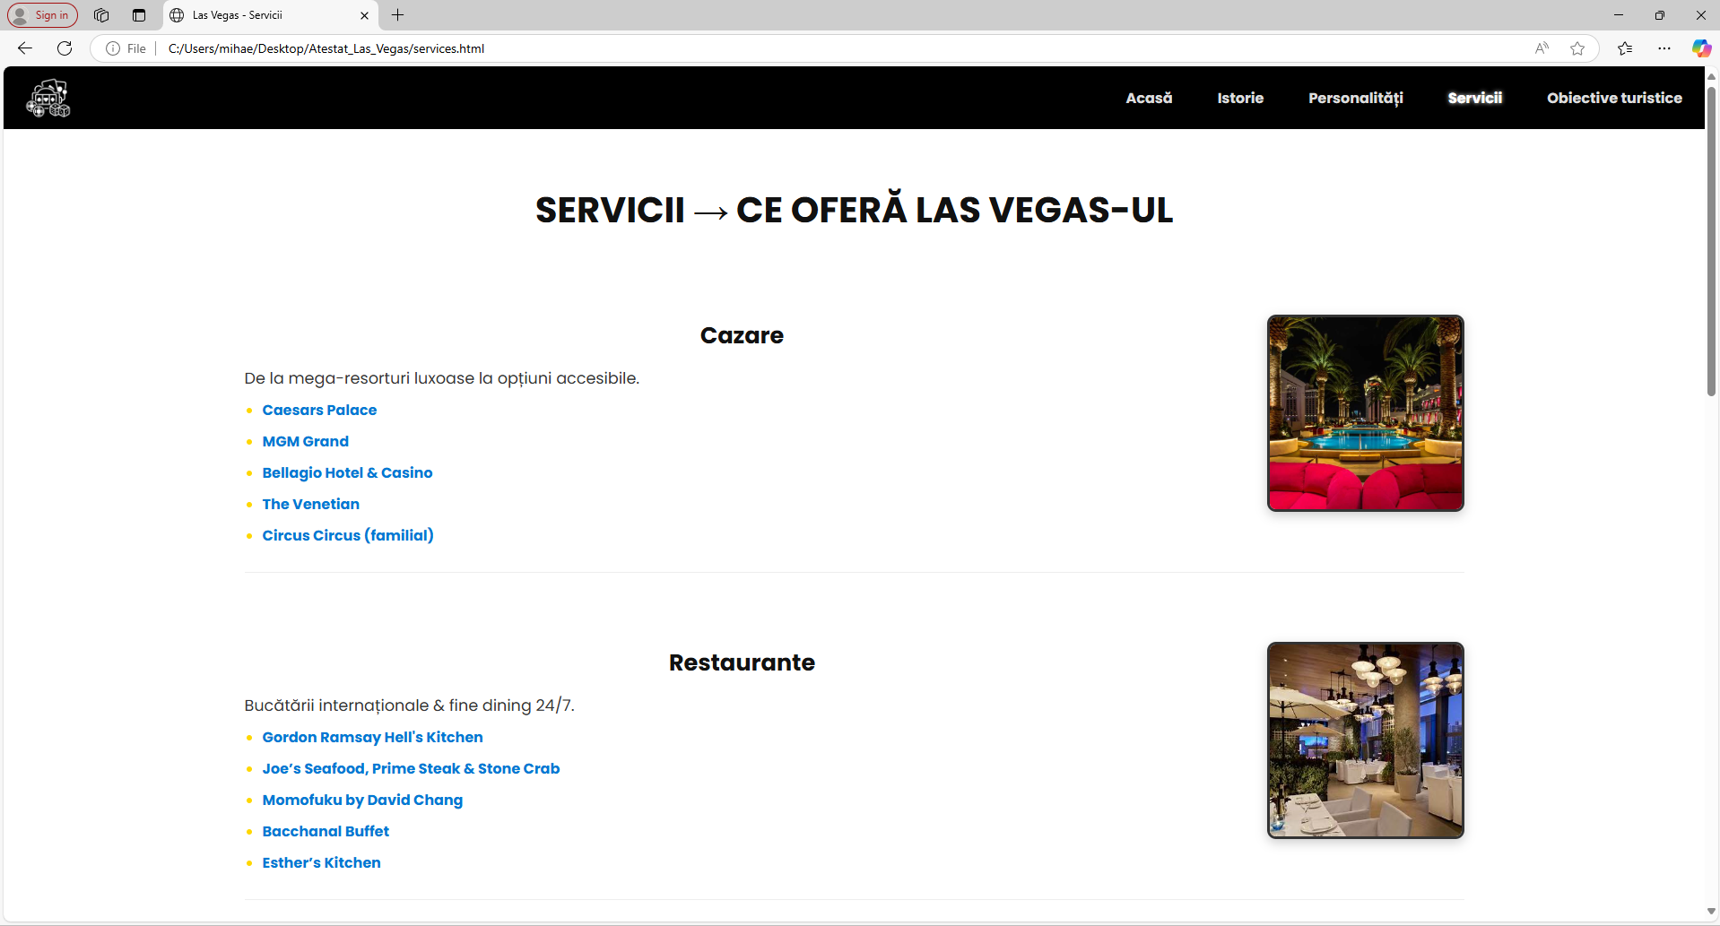

Figură 5 Pagina Servicii

Pagina „Obiective turistice” (**sightseeing.html**) prezintă cele mai populare 8 obiective turistice din Las Vegas, într-un format vizual atractiv. Fiecare obiectiv este însoțit de un titlu, o descriere scurtă și un videoclip YouTube integrat, care oferă o imagine reală asupra atmosferei orașului.

Obiectivele includ locații emblematice precum Las Vegas Strip, Fântânile Bellagio, Fremont Street și The Sphere, fiind alese pentru diversitatea și faima lor internațională. Designul este tip grilă, ușor de urmărit, iar videoclipurile oferă o experiență interactivă și dinamică pentru vizitator (figura 6, 7)

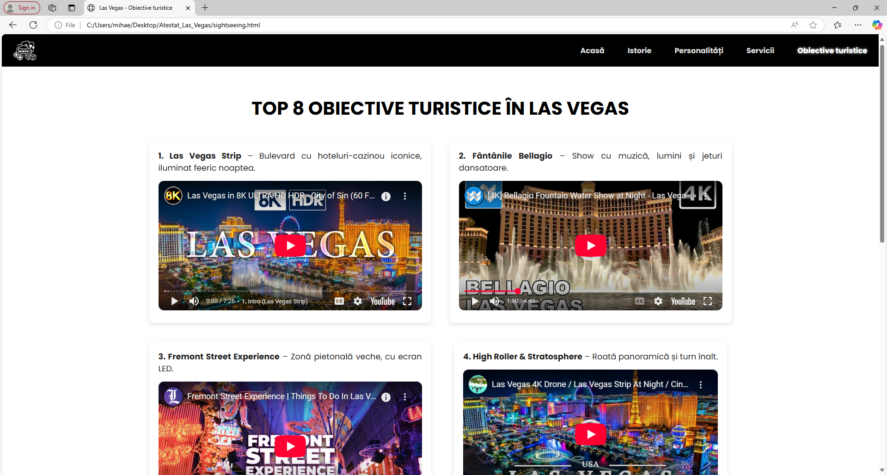

Figură 6 Obiective Partea 1

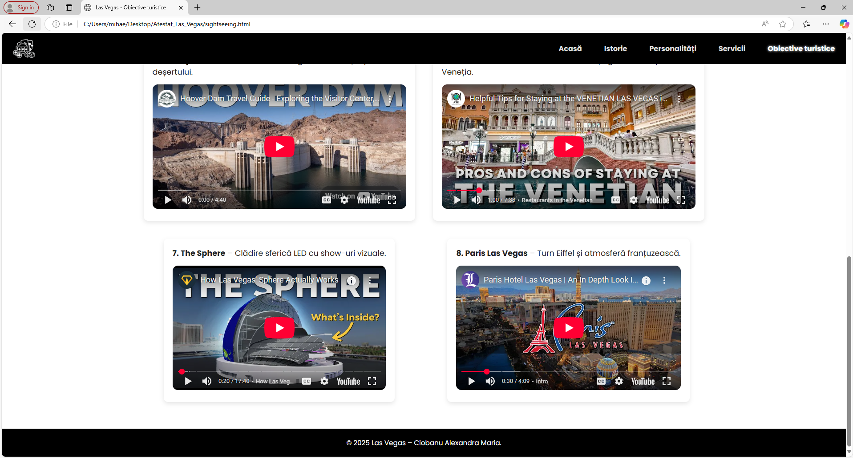

Figură 7 Obiective Partea 2

# **Prezentarea codului: HTML, CSS și JavaScript**

Pentru realizarea site-ului am folosit trei tehnologii web de bază: **HTML**, **CSS** și **JavaScript**. Fiecare a avut un rol important în funcționarea și aspectul final al proiectului.

**HTML – Structura paginilor**

HTML (HyperText Markup Language) definește „scheletul” site-ului. Fiecare pagină este compusă din secțiuni (antet, conținut, subsol), folosind elemente precum titluri, paragrafe, liste sau linkuri.

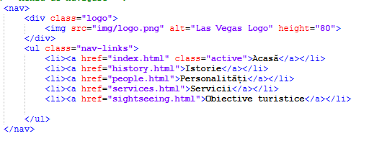Codul din figura 8 creează un meniu de navigare ce se regăsește în partea de sus a fiecărei pagini HTML.

Figură 8 Cod HTML pentru bara de navigatie

**CSS (Cascading Style Sheets)**

CSS oferă un design modern și un stil unitar întregului site. Am folosit culori, umbre, fonturi și tranziții pentru un aspect plăcut și ușor de urmărit.

Codul prezentat în figura 9 este utilizat pentru a stiliza titlul principal de pe pagina de start, precum și secțiunea de subsol a site-ului.  
 Titlul are un font mare, este aliniat la stânga și are o umbră discretă pentru a fi vizibil peste imaginea de fundal. Subsolul paginii (*footer-ul*) este centrat, are un fundal închis și un text alb, bine delimitat față de restul conținutului.

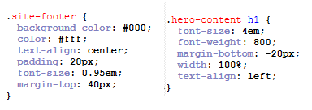

Figura 9 Stilizarea titlului principal și a subsolului paginii

**JavaScript**

JavaScript adaugă comportamente dinamice. În proiect, l-am folosit pentru scroll automat, slider de imagini și oprirea automată a videoclipurilor YouTube.

Codul prezentat în figura 10 adaugă o funcționalitate de **scroll automat**, atunci când utilizatorul apasă pe butonul „Explorează” de pe pagina principală.

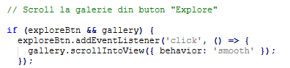

Figură 10 scroll automat

**Codul HTML**

**Pagina index.html**

<!-- index.html -->

<!DOCTYPE html>

<html lang="ro">

<head>

<meta charset="UTF-8">

<meta name="viewport" content="width=device-width, initial-scale=1.0">

<title>Las Vegas - Acas&#259;</title>

<link rel="stylesheet" href="css/style.css">

<link rel="preconnect" href="https://fonts.googleapis.com">

<link rel="stylesheet" href="https://fonts.googleapis.com/css2?family=Poppins:wght@400;700&display=swap">

</head>

<body>

<!-- Meniu de navigare -->

<nav>

<div class="logo">

<img src="img/logo.png" alt="Las Vegas Logo" height="80">

</div>

<ul class="nav-links">

<li><a href="index.html" class="active">Acasă</a></li>

<li><a href="history.html">Istorie</a></li>

<li><a href="people.html">Personalități</a></li>

<li><a href="services.html">Servicii</a></li>

<li><a href="sightseeing.html">Obiective turistice</a></li>

</ul>

</nav>

<!-- Conținut pagină Acasă -->

<main>

<!-- Secțiune erou cu buton Explore -->

<header class="hero-section">

<div class="hero-content">

<h1>Explorează Las Vegas</h1>

<h2 class="subtitle">Orașul luminilor, al viselor și al libertății</h2>

<button id="scrollToGallery">Explorează &rarr;</button>

</div>

</header>

<!-- Galerie scrollabilă pe un rând -->

<section class="image-gallery">

<button class="scroll-btn left">&#8249;</button>

<div class="gallery-track">

<img src="img/las_vegas_strip_night.jpg" alt="Las Vegas Strip luminat noaptea">

<img src="img/bellagio_fountains.jpg" alt="Fântânile Bellagio în acțiune">

<img src="img/fremont_experience.jpg" alt="Fremont Street Experience plin de turiști">

<img src="img/vegas_show.jpg" alt="Spectacol live în Las Vegas">

<img src="img/vegas_nightlife.jpg" alt="Viață de noapte în Las Vegas">

</div>

<button class="scroll-btn right">&#8250;</button>

</section>

<section class="info-vegas">

<p>Las Vegas, numit adesea <em>&bdquo;Ora&#351;ul P&#259;catelor&rdquo;</em>, este renumit &#238;n &#238;ntreaga lume ca

un t&#259;r&#226;m al distrac&#355;iei non-stop. Situat &#238;n de&#351;ertul Nevada, acest ora&#351; str&#259;lucitor

este <strong>Capitala mondial&#259; a divertismentului</strong>, atr&#259;g&#226;nd anual milioane de vizitatori

dornici s&#259; guste din via&#355;a de noapte vibrant&#259;, cazinourile legendare &#351;i spectacolele unice.</p>

<p>Exploreaz&#259; site-ul nostru pentru a descoperi istoria fascinant&#259; a Las Vegas-ului, personalit&#259;&#355;ile

celebre care au marcat acest ora&#351;, serviciile &#351;i experien&#355;ele de top pe care le ofer&#259;

turi&#351;tilor, precum &#351;i cele mai impresionante obiective turistice. Ce se &#238;nt&#226;mpl&#259; &#238;n Vegas,

r&#259;m&#226;ne &#238;n Vegas – dar aventurile tale pot &#238;ncepe chiar acum!</p>

<h2>Las Vegas – Inima deșertului, capitala distracției</h2>

<p>Las Vegas, situat în inima deșertului Mojave, este locul unde luminile nu se sting niciodată.

Cunoscut pentru viața de noapte spectaculoasă, spectacolele de talie mondială și cazinourile

sale legendare, acest oraș oferă o experiență unică pentru fiecare vizitator.</p>

<h2>Ce poți descoperi în Las Vegas?</h2>

<ul>

<li><strong>The Strip</strong> – Artera centrală plină de hoteluri tematice, spectacole, fântâni dansatoare și restaurante de lux.</li>

<li><strong>Fremont Street</strong> – Zona veche a orașului, revitalizată cu un tavan LED uriaș și muzică live în fiecare seară.</li>

<li><strong>Cultură și artă</strong> – Muzeul Neonului, Art District și festivaluri culturale te surprind la fiecare colț.</li>

</ul>

<h2>Evenimente de neratat în 2025</h2>

<p>De la festivaluri electronice la concerte legendare în noua arenă <em>Sphere</em>, Las Vegas găzduiește

spectacole de neuitat. În 2025, orașul devine gazda evenimentului <strong>UNITY Festival</strong> –

o colaborare între Tomorrowland și Insomniac.</p>

<blockquote>„Ce se întâmplă în Vegas, rămâne în Vegas.” – dar amintirile durează o viață întreagă.</blockquote>

</section>

</main>

<footer class="site-footer">

&copy; 2025 Las Vegas – Ciobanu Alexandra Maria.

</footer>

<script src="scripts/main.js"></script>

</body>

</html>

**Pagina history.html**

<!DOCTYPE html>

<html lang="ro">

<head>

<meta charset="UTF-8">

<title>Las Vegas - Istorie</title>

<link rel="stylesheet" href="css/style.css">

</head>

<body>

<!-- Meniu de navigare -->

<nav>

<div class="logo">

<img src="img/logo.png" alt="Las Vegas Logo" height="80"> <!-- sau doar text -->

</div>

<ul class="nav-links">

<li><a href="index.html">Acasă</a></li>

<li><a href="history.html" class="active">Istorie</a></li>

<li><a href="people.html">Personalități</a></li>

<li><a href="services.html">Servicii</a></li>

<li><a href="sightseeing.html">Obiective turistice</a></li>

</ul>

</nav>

<main class="history-wrapper">

<h1>Istoria Las Vegas-ului</h1>

<section class="history-block">

<div class="history-text">

<h2>Începuturile → 1905–1930</h2>

<p>Las Vegas a început ca un mic punct de oprire în deșertul Nevada, odată cu extinderea căilor ferate în Vest. În 1905, orașul a fost fondat oficial, când loturile de teren au fost licitate aproape instant. Până în 1911 devenise oraș încorporat. În această perioadă, viața era dură, dar promițătoare pentru muncitori, fermieri și antreprenori.</p>

<p>În 1931, în timpul Marii Crize Economice, statul Nevada a legalizat din nou jocurile de noroc, atrăgând un val de oportuniști și afaceriști. Tot în acea perioadă a început construcția barajului Hoover, ceea ce a adus o explozie a populației și a economiei locale.</p>

</div>

<img src="img/hoover_dam.jpg" alt="Barajul Hoover în construcție">

</section>

<section class="history-block reverse">

<div class="history-text">

<h2>Boom-ul cazinourilor → 1940–1960</h2>

<p>Perioada postbelică a însemnat o transformare spectaculoasă pentru Las Vegas. Odată cu deschiderea hotelurilor El Rancho Vegas și apoi The Flamingo, orașul a devenit un magnet pentru turiști. Investițiile au venit din toate colțurile Americii – inclusiv din lumea interlopă – iar Vegasul s-a conturat ca o capitală a luxului, jocurilor de noroc și show-urilor legendare.</p>

<p>În anii ’50, Las Vegas devenise sinonim cu glamour, jazz, Elvis Presley și Frank Sinatra. Acesta era locul în care stelele de la Hollywood veneau să se distreze și unde noaptea nu se termina niciodată.</p>

</div>

<img src="img/flamingo-hotel.jpg" alt="Hotel Flamingo în anii '50">

</section>

<section class="history-block">

<div class="history-text">

<h2>Era modernă → 1970–prezent</h2>

<p>Din anii ’70, Vegasul a cunoscut o nouă eră de dezvoltare. Howard Hughes a curățat orașul de influențele mafiote și a introdus o eră corporatistă. În 1989, inaugurarea hotelului Mirage a revoluționat Las Vegas-ul, impunând modelul mega-hotelurilor tematice.</p>

<p>Astăzi, Las Vegas este un oraș global, cu cele mai mari hoteluri din lume, festivaluri uriașe, sporturi, concerte, tehnologie și artă. A devenit un simbol al visului american, atrăgând anual peste 40 de milioane de vizitatori din toate colțurile lumii.</p>

</div>

<img src="img/las-vegas-strip.jpg" alt="Las Vegas Strip modern noaptea">

</section>

</main>

<footer class="site-footer">

&copy; 2025 Las Vegas – Ciobanu Alexandra Maria.

</footer>

<script src="scripts/main.js"></script>

</body>

</html>

**Pagina people.html**

<!DOCTYPE html>

<html lang="ro">

<head>

<meta charset="UTF-8">

<title>Las Vegas - Personalit&#259;&#355;i</title>

<link rel="stylesheet" href="css/style.css">

</head>

<body>

<!-- Meniu de navigare -->

<nav>

<div class="logo">

<img src="img/logo.png" alt="Las Vegas Logo" height="80"> <!-- sau doar text -->

</div>

<ul class="nav-links">

<li><a href="index.html">Acasă</a></li>

<li><a href="history.html">Istorie</a></li>

<li><a href="people.html" class="active">Personalități</a></li>

<li><a href="services.html">Servicii</a></li>

<li><a href="sightseeing.html">Obiective turistice</a></li>

</ul>

</nav>

<main class="people-wrapper">

<h1>Personalități emblematice ale Las Vegas-ului</h1>

<section class="personality-card">

<img src="img/celine.jpg" alt="Celine Dion">

<div class="person-info">

<h2>Celine Dion</h2>

<p>Celine Dion a revoluționat spectacolele de rezidență din Vegas odată cu debutul show-ului ei „A New Day…” la Caesars Palace. Cu peste 1000 de reprezentații sold-out, show-ul a redefinit divertismentul live în oraș.</p>

<p>Prezența sa constantă a atras milioane de fani din întreaga lume și a contribuit semnificativ la economia locală. Este considerată Regina Vegas-ului modern și un simbol al eleganței și talentului.</p>

</div>

</section>

<section class="personality-card reverse">

<img src="img/agassi.jpg" alt="Andre Agassi">

<div class="person-info">

<h2>Andre Agassi</h2>

<p>Născut chiar în Las Vegas, Andre Agassi a devenit o legendă a sportului mondial. Cu opt titluri de Grand Slam, a fost ambasadorul perfect al orașului natal, promovând un stil rebel și carismatic.</p>

<p>După retragere, Agassi s-a implicat activ în educație prin fundația sa și a sprijinit cauze sociale locale, consolidându-și statutul de erou local.</p>

</div>

</section>

<section class="personality-card">

<img src="img/floyd.jpg" alt="Floyd Mayweather">

<div class="person-info">

<h2>Floyd Mayweather</h2>

<p>Campion mondial la box și invincibil în ring, Floyd Mayweather este sinonim cu spectacolele de gală desfășurate în Las Vegas. A transformat fiecare luptă într-un eveniment major, organizat în arene iconice precum MGM Grand sau T-Mobile Arena.</p>

<p>Prezența sa aduce nu doar fani, ci și celebrități, contribuind la imaginea Vegas-ului ca centru global al sporturilor de elită.</p>

</div>

</section>

<section class="personality-card reverse">

<img src="img/criss.jpg" alt="Criss Angel">

<div class="person-info">

<h2>Criss Angel</h2>

<p>Criss Angel, magician și iluzionist de talie mondială, este cunoscut pentru show-ul său MINDFREAK, care a redefinit spectacolele de magie din Las Vegas. </p>

<p>Combinând iluzii vizuale cu cascadorii periculoase și o prezentare dramatică, Criss Angel a devenit un brand de sine stătător, atrăgând audiențe record în fiecare seară.</p>

</div>

</section>

<section class="personality-card">

<img src="img/elvis.jpg" alt="Elvis Presley">

<div class="person-info">

<h2>Elvis Presley</h2>

<p>Elvis Presley a fost mai mult decât un cântăreț – a fost o forță a naturii care a transformat scena din Vegas în capitala globală a divertismentului. </p>

<p>Show-urile sale de la International Hotel (acum Westgate) au redefinit conceptul de rezidență artistică. Într-o perioadă de 7 ani, a susținut 837 de spectacole consecutive.</p>

</div>

</section>

<section class="personality-card reverse">

<img src="img/sinatra.jpg" alt="Frank Sinatra">

<div class="person-info">

<h2>Frank Sinatra</h2>

<p>Frank Sinatra a fost inima orașului în anii ‘60. Alături de "The Rat Pack", a transformat Vegas-ul într-un centru cultural vibrant, unind eleganța cu umorul și muzica de calitate.</p>

<p>Performanțele lui de la Sands Hotel & Casino au devenit legendare, iar vocea sa încă răsună în memoria colectivă a orașului. Sinatra este sinonim cu clasa, stilul și farmecul Las Vegas-ului clasic.</p>

</div>

</section>

</main>

<footer class="site-footer">

&copy; 2025 Las Vegas – Ciobanu Alexandra Maria.

</footer>

<script src="scripts/main.js"></script>

</body>

</html>

**Pagina services.html**

<!DOCTYPE html>

<html lang="ro">

<head>

<meta charset="UTF-8">

<title>Las Vegas - Servicii</title>

<link rel="stylesheet" href="css/style.css">

</head>

<body>

<!-- Meniu de navigare -->

<nav>

<div class="logo">

<img src="img/logo.png" alt="Las Vegas Logo" height="80"> <!-- sau doar text -->

</div>

<ul class="nav-links">

<li><a href="index.html">Acasă</a></li>

<li><a href="history.html">Istorie</a></li>

<li><a href="people.html">Personalități</a></li>

<li><a href="services.html" class="active">Servicii</a></li>

<li><a href="sightseeing.html">Obiective turistice</a></li>

</ul>

</nav>

<main class="services-wrapper">

<h1>Servicii → Ce oferă Las Vegas-ul</h1>

<!-- Serviciu -->

<section class="service-block">

<div class="service-text">

<h2>Cazare</h2>

<p>De la mega-resorturi luxoase la opțiuni accesibile.</p>

<ul>

<li><a href="https://www.caesars.com/" target="_blank">Caesars Palace</a></li>

<li><a href="https://www.mgmgrand.com/" target="_blank">MGM Grand</a></li>

<li><a href="https://www.bellagio.com/" target="_blank">Bellagio Hotel & Casino</a></li>

<li><a href="https://www.venetianlasvegas.com/" target="_blank">The Venetian</a></li>

<li><a href="https://www.circuscircus.com/" target="_blank">Circus Circus (familial)</a></li>

</ul>

</div>

<div class="service-img">

<img src="img/cazare.jpg" alt="Hotel de lux Las Vegas">

</div>

</section>

<section class="service-block">

<div class="service-text">

<h2>Restaurante</h2>

<p>Bucătării internaționale & fine dining 24/7.</p>

<ul>

<li><a href="https://www.caesars.com/hellskitchen" target="_blank">Gordon Ramsay Hell's Kitchen</a></li>

<li><a href="https://joes.net/las-vegas/" target="_blank">Joe’s Seafood, Prime Steak & Stone Crab</a></li>

<li><a href="https://momofuku.com/las-vegas/" target="_blank">Momofuku by David Chang</a></li>

<li><a href="https://www.bacchanalbuffet.com/" target="_blank">Bacchanal Buffet</a></li>

<li><a href="https://estherslv.com/" target="_blank">Esther’s Kitchen</a></li>

</ul>

</div>

<div class="service-img">

<img src="img/restaurant.jpg" alt="Restaurant Las Vegas">

</div>

</section>

<section class="service-block">

<div class="service-text">

<h2>Cazinouri</h2>

<p>Poker, blackjack, ruletă, slot machines și pariuri.</p>

<ul>

<li><a href="https://www.bellagio.com/en/casino.html" target="_blank">Bellagio Casino</a></li>

<li><a href="https://www.mandalaybay.com/en/casino.html" target="_blank">Mandalay Bay</a></li>

<li><a href="https://www.wynnlasvegas.com/casino" target="_blank">Wynn Las Vegas</a></li>

<li><a href="https://www.arialasvegas.com/en/casino.html" target="_blank">ARIA Resort & Casino</a></li>

<li><a href="https://www.planet7casino.com/" target="_blank">Planet 7 Online Casino</a></li>

</ul>

</div>

<div class="service-img">

<img src="img/casino_roulette.jpg" alt="Cazinou Las Vegas">

</div>

</section>

<section class="service-block">

<div class="service-text">

<h2>Show-uri live</h2>

<p>Magie, stand-up, Cirque du Soleil și concerte.</p>

<ul>

<li><a href="https://www.cirquedusoleil.com/las-vegas" target="_blank">Cirque du Soleil</a></li>

<li><a href="https://www.ticketmaster.com/david-copperfield-tickets/artist/805964" target="_blank">David Copperfield</a></li>

<li><a href="https://www.venetianlasvegas.com/entertainment/human-nature.html" target="_blank">Human Nature</a></li>

<li><a href="https://www.planet-hollywood.com/shows/magic-mike-live" target="_blank">Magic Mike Live</a></li>

<li><a href="https://www.livenation.com/las-vegas" target="_blank">Evenimente LiveNation Vegas</a></li>

</ul>

</div>

<div class="service-img">

<img src="img/show.jpg" alt="Show-uri în Las Vegas">

</div>

</section>

<section class="service-block">

<div class="service-text">

<h2>Viață de noapte</h2>

<p>Cluburi, rooftop-uri, baruri tematice.</p>

<ul>

<li><a href="https://omnianightclub.com/las-vegas/" target="_blank">Omnia Nightclub</a></li>

<li><a href="https://hakkasanlv.com/" target="_blank">Hakkasan</a></li>

<li><a href="https://www.xslasvegas.com/" target="_blank">XS at Wynn</a></li>

<li><a href="https://taogroup.com/venues/tao-nightclub-las-vegas/" target="_blank">TAO Nightclub</a></li>

<li><a href="https://rooftopbars.com/las-vegas/" target="_blank">Top rooftop bars in Vegas</a></li>

</ul>

</div>

<div class="service-img">

<img src="img/nightlife.jpg" alt="Club Las Vegas">

</div>

</section>

<section class="service-block">

<div class="service-text">

<h2>Evenimente speciale</h2>

<p>Nuntă vis, conferințe, expoziții.</p>

<ul>

<li><a href="https://www.littlechapel.com/" target="_blank">A Little White Wedding Chapel</a></li>

<li><a href="https://www.bellagio.com/en/meetings.html" target="_blank">Bellagio Events & Meetings</a></li>

<li><a href="https://www.mandalaybay.com/en/meetings.html" target="_blank">Mandalay Bay Conventions</a></li>

<li><a href="https://www.lvcva.com/" target="_blank">Las Vegas Convention Center</a></li>

<li><a href="https://www.vegas.com/weddings/" target="_blank">Vegas.com - Weddings</a></li>

</ul>

</div>

<div class="service-img">

<img src="img/wedding.jpg" alt="Eveniment special în Las Vegas">

</div>

</section>

</main>

<footer class="site-footer">

&copy; 2025 Las Vegas – Ciobanu Alexandra Maria.

</footer>

<script src="scripts/main.js"></script>

</body>

</html>

**Pagina sightseeing.html**

<!DOCTYPE html>

<html lang="ro">

<head>

<meta charset="UTF-8">

<title>Las Vegas - Obiective turistice</title>

<link rel="stylesheet" href="css/style.css">

</head>

<body>

<!-- Meniu de navigare -->

<nav>

<div class="logo">

<img src="img/logo.png" alt="Las Vegas Logo" height="80"> <!-- sau doar text -->

</div>

<ul class="nav-links">

<li><a href="index.html">Acasă</a></li>

<li><a href="history.html">Istorie</a></li>

<li><a href="people.html">Personalități</a></li>

<li><a href="services.html">Servicii</a></li>

<li><a href="sightseeing.html" class="active">Obiective turistice</a></li>

</ul>

</nav>

<main class="sightseeing-wrapper">

<h1 class="white-title">Top 8 Obiective Turistice în Las Vegas</h1>

<div class="video-grid">

<div class="video-item">

<p><strong>1. Las Vegas Strip</strong> – Bulevard cu hoteluri-cazinou iconice, iluminat feeric noaptea.</p>

<div id="player1"></div>

</div>

<div class="video-item">

<p><strong>2. Fântânile Bellagio</strong> – Show cu muzică, lumini și jeturi dansatoare.</p>

<div id="player2"></div>

</div>

<div class="video-item">

<p><strong>3. Fremont Street Experience</strong> – Zonă pietonală veche, cu ecran LED.</p>

<div id="player3"></div>

</div>

<div class="video-item">

<p><strong>4. High Roller & Stratosphere</strong> – Roată panoramică și turn înalt.</p>

<div id="player4"></div>

</div>

<div class="video-item">

<p><strong>5. Barajul Hoover</strong> – Minune inginerească și panorama deșertului.</p>

<div id="player5"></div>

</div>

<div class="video-item">

<p><strong>6. The Venetian</strong> – Resort cu canale și gondole inspirate din Veneția.</p>

<div id="player6"></div>

</div>

<div class="video-item">

<p><strong>7. The Sphere</strong> – Clădire sferică LED cu show-uri vizuale.</p>

<div id="player7"></div>

</div>

<div class="video-item">

<p><strong>8. Paris Las Vegas</strong> – Turn Eiffel și atmosferă franțuzească.</p>

<div id="player8"></div>

</div>

</div>

</main>

<footer class="site-footer">

&copy; 2025 Las Vegas – Ciobanu Alexandra Maria.

</footer>

<script src="https://www.youtube.com/iframe_api"></script>

<script src="scripts/main.js"></script>

</body>

</html>

# **Concluzii**

Realizarea acestui proiect mi-a oferit ocazia de a pune în practică cunoștințele dobândite la informatică, în special în domeniul dezvoltării web. Prin combinarea limbajelor HTML, CSS și JavaScript am reușit să creez un site complet, interactiv și atrăgător, cu un conținut bine structurat și ușor de navigat.

Am învățat cum să organizez fișierele, cum să stilizez elementele vizual și cum să adaug funcționalități dinamice. Totodată, am înțeles cât de important este designul responsive și atenția la detalii pentru o experiență plăcută a utilizatorului.

Acest proiect nu doar că m-a ajutat să recapitul practic materia studiată, dar m-a și motivat să învăț lucruri noi, cum ar fi integrarea video, caruselul de imagini sau efectele de scroll automat.

Consider că această lucrare reflectă efortul și interesul meu pentru domeniul web development și poate fi un bun punct de plecare pentru proiecte mai complexe în viitor.

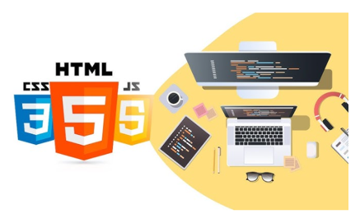

# **Bibliografie**

1. “Browse Fonts.” Google Fonts, https://fonts.google.com/.
2. CSS Tutorial. https://www.w3schools.com/css/.
3. Home. https://www.lasvegasnevada.gov/.
4. HTML Tutorial. https://www.w3schools.com/Html/.
5. JavaScript Tutorial. https://www.w3schools.com/js/.
6. “Las Vegas.” Wikipedia, https://en.wikipedia.org/w/index.php?title=Las_Vegas&oldid=1284759270.
7. MDN Web Docs. https://developer.mozilla.org/en-US/.
8. https://www.youtube.com/results?search_query=las+vegas.